**Практическая работа 3. Логическое проектирование**

**Цель:** преобразовать Концептуальную модель данных в Логическую модель, а затем валидировать эту модель, чтобы проверить ее структурную целостность. Логическое проектирование включает в себя полную ER-диаграмму в 3НФ и сопроводительную документацию.

**План:**

1. Составьте ER-диаграмма, соответствующей 3NF (третьей нормальной форме). Примечание: даже если ER-диаграмма уже была нормализована во время лабораторной работы 2, скопируйте ее сюда еще раз для подтверждения.
2. Чтобы убедиться, что таблица находится в 3НФ, необходимо последовательно проверять соответствие 1НФ, 2НФ, а затем 3НФ. Опишите все ваши действия для приведения БД к 3НФ. Описание должно включать состояние БД до и после с подробными функциональными зависимостями (см. пример описания в лекции). Опишите все функциональные зависимости для всех таблиц базы данных: UNF -> 1NF, 1NF -> 2NF, 2NF -> 3N). Нормализованные таблицы должны быть приведены к полной функциональной зависимости как в примере:

Таблица Students – Full FD:

{stud_id} -> {fname, lname, birth_day, group_id}

1. Включите результаты отношений «многие ко многим». Все отношения М-N должны быть преобразованы.
2. Опишите каждый объект базы данных университета, как в следующем примере. Для столбца с типами атрибутов используйте обозначения: N – для числового, C – для символьного, D – для даты, B – для логического (булевого типа). В столбце Примечание (ограничения) укажите, является ли атрибут первичным ключом, внешним ключом, NOT NULL (другими словами, обязательным полем), UNIQUE или другим типом ограничения.

Пример: сущность Студенты

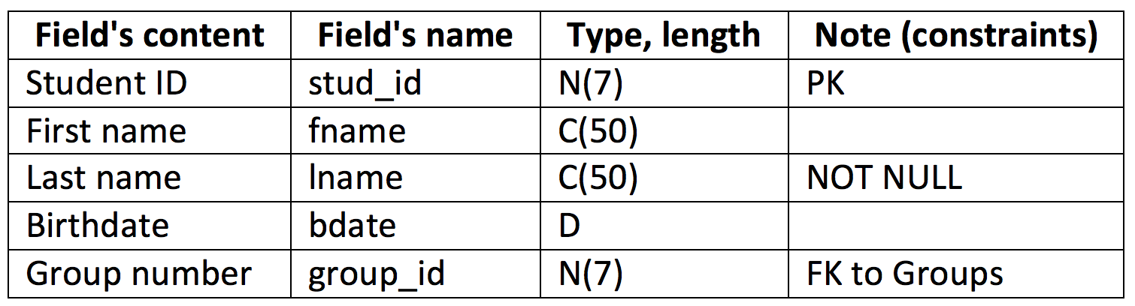

Загрузить: *.doc/ *.pdf

Материалы:

Лекции 3, 4;

Коннолли, Томас М. Системы баз данных: практический подход к проектированию, внедрению и управлению.

Примечание: требуется защита

Срок. За каждый день после дедлайна: -3%